1. Quản lý đăng ký học tín chỉ Cho phép sinh viên đăng ký học tín chỉ :
Đề bài : Một trường đại học có rất nhiều môn học. Mỗi môn học gồm mã môn học, tên môn học và số tín chỉ. Mỗi môn học có thể không cần môn tiên quyết, nhưng cũng có thể yêu cầu một môn tiên quyết. Một môn có thể là tiên quyết của một hay nhiều môn, có thể không là tiên quyết của môn nào. Trong một học kỳ sinh viên sẽ được đăng ký học tối đa số lượng môn nhất định. Mỗi lớp học bị giới hạn số sinh viên tối đa. Người quản lý in được các báo cáo thống kê có liên quan.
Làm trên tinh thần có tâm , trên tinh thần được khách hàng chấp nhận , nếu mà làm để đối phó để chấm điểm xong rồi thôi , nhưng nếu thầy đặt cái lợi ích khách hàng trong đó

Trình bày :
Việc đăng ký học phần tại trường đại học Kinh tế quốc dân hiện đang được thực hiện bằng tay. Sinh viên phải đến trường điền vào các biểu mẫu gồm các thông tin cá nhân và chọn khóa học của họ sau đó nộp lại biểu mẫu cho nhà đăng ký. Thư ký sau đó nhập các lựa chọn vào cơ sở dữ liệu và một quy trình được thực hiện để tạo lịch học cho sinh viên. Quá trình đăng ký mất từ một đến hai tuần để hoàn thành.
Trường đại học quyết định xây dựng một hệ thống Đăng ký học phần trực tuyến. Hệ thống này sẽ giúp các giảng viên xem các lớp học mà họ sẽ dạy, các sinh viên chọn các học phần để đăng ký trực tuyến và hoàn tất quá trình đăng ký trong khoảng thời gian ngắn nhất.
Hệ thống đăng ký học phần trực tuyến được đặc tả như sau:
Mỗi sinh viên sau khi hoàn thành hồ sơ nhập học vào trường thì mỗi sinh viên sẽ được cấp 1 tài khoản đăng nhập vào hệ thống gồm Masv, mật khẩu để đăng đăng nhập. Mỗi năm học bao gồm các học kỳ, mỗi học kỳ được xác định bằng Mã học kỳ, năm học. Trước học kỳ khoảng 1 tháng, các đơn vị đào tạo tiến hành đăng ký áp cứng cho sinh viên đối với các lớp học phần bắt buộc theo niên giám, không bao gồm Thực tập doanh nghiệp và Khoá luận tốt nghiệp. Một tuần sau, nhà trường (Phòng đào tạo) sẽ mở cổng đăng ký học phần. Sinh viên sẽ đăng nhập vào cổng thông tin sinh viên để xem thời khoá biểu của các học phần được áp cứng và tiến hành đăng ký học phần tự chọn. Hệ thống hiển thị danh sách các học phần áp cứng và học phần tự chọn được mở trong học kỳ đó. Sinh viên có thể xem thông tin chi tiết của mỗi học phần, bằng cách chọn học phần muốn xem, hệ thống hiển thị thông tin chi tiết của học học phần được chọn, bao gồm: học phần tiên quyết, số tín chỉ, danh sách các lớp học phần, ứng với mỗi lớp, hệ thống hiển thị thông tin về ngày, giờ học, Giảng viên phụ trách (Giảng viên chủ nhiệm), để giúp sinh viên đưa ra quyết định đúng nhất khi chọn học phần để đăng ký. Sinh viên có thể huỷ học phần bắt buộc (đã áp cứng) và đăng ký bổ sung các học phần khác (nếu có nhu cầu). Một lớp học phần thuộc hệ đại trà tối thiểu là 60 sinh viên, và tối đa là 80 sinh viên. Một lớp học phần thuộc các hệ khác (tiếng Anh tăng cường, kỹ sư tài năng, tiếng Anh toàn phần,..) tối thiểu là 30 sinh viên, và tối đa là 50 sinh viên. Nếu hết thời gian đăng ký mà lớp học phần ít hơn sĩ số tối thiểu thì lớp học phần đó sẽ bị hủy, những sinh viên trong lớp bị hủy sẽ phải đăng ký lại lớp học phần khác. Hệ thống chỉ hiển thị những lớp chưa đủ sĩ số.
Sinh viên có thể liên hệ trực tiếp với giáo vụ các đơn vị để xin đăng ký bổ sung thêm vào các học phần khi sĩ số đã vượt sĩ số qui định (trường hợp số lượng sinh viên đăng ký nhiều có thể tách thêm lớp học phần đối với lớp lý thuyết hoặc bổ sung thêm nhóm thực hành để đảm bảo chất lượng đào tạo). Đối với mỗi học kỳ, sẽ có một khoảng thời gian cho phép sinh viên có thể thay đổi lịch học. Sinh viên truy cập hệ thống trực tuyến trong thời gian này để thêm hoặc hủy các học phần đã đăng ký. Sinh viên có thể xem lịch học của các học phần vừa đăng ký. Ngoài ra sinh viên cũng có thể truy cập hệ thống để xem lịch thi, xem điểm, sửa mật khẩu, xem thông tin cá nhân, xem thông tin liên hệ, xem các thông báo và tin tức của nhà trường, xem và tải về các biểu mẫu dành cho sinh viên như đơn xin huỷ học phần, đơn đăng ký bổ sung, đơn xin chèn lớp,… Sinh viên có thể đăng nhập vào hệ thống để xem điểm của mình vào cuối mỗi học kỳ. Hệ thống lưu trữ thông tin của sinh viên bao gồm: Mã sinh viên, họ tên, ngày sinh, địa chỉ và khoa theo học.
Các giảng viên có 1 tài khoản đang nhập vào hệ thống. Mỗi tài khoản có MaTK, mật khẩu. Sau khi đăng nhập giảng viên có thể xem danh sách các lớp mà họ giảng dạy, xem và tải về danh sách sinh viên của mỗi lớp do họ phụ trách, upload tài tiệu các môn mình giảng dạy. Giảng viên cũng có thể xem lịch dạy, lịch thi, sửa mật khẩu, xem thông tin cá nhân, xem thông tin liên hệ, xem và tải các biểu mẫu (mẫu xác nhận cán bộ công nhân viên chức, đơn xin nghỉ,…), xem các thông báo và tin tức của nhà trường. Cuối mỗi học kỳ, các giảng viên có thể đăng nhập vào hệ thống để in danh sách sinh viên dự thi, nhập điểm, in bảng điểm cho lớp mà họ phụ trách. Thông tin về giảng viên bao gồm: Mã giảng viên, họ tên, ngày sinh, địa chỉ. Mỗi giảng viên sẽ công tác tại một khoa. Mỗi khoa gồm có Mã khoa, tên khoa, số điện thoại, Mã Trưởng khoa.
Sơ đồ quan hệ thực thể ERD
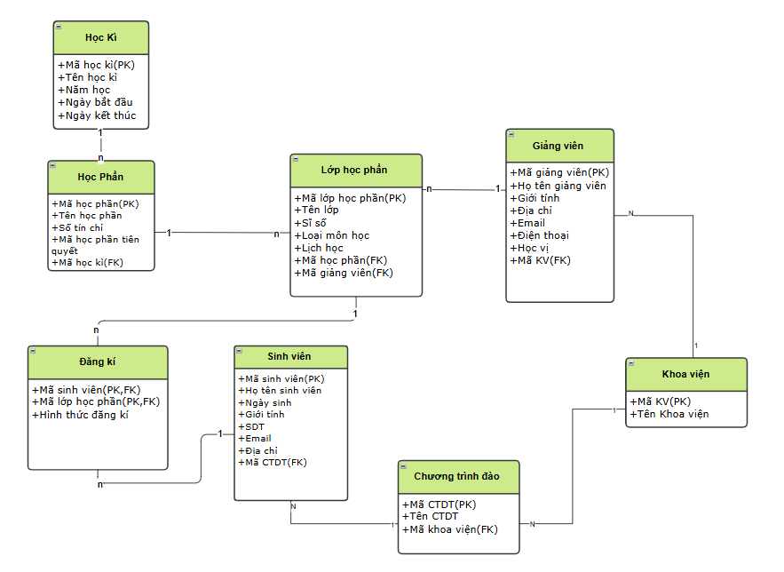
Các bảng thực thể và thuộc tính

BẢNG THỰC THỂ – THUỘC TÍNH (DATA DICTIONARY)
• PK (Primary Key): Khóa chính: định danh duy nhất từng dòng, không để trống.
• FK (Foreign Key): Khóa ngoại: giá trị phải tồn tại ở bảng/cột được tham chiếu.
• NOT NULL: Bắt buộc nhập, không được để trống.
• UNIQUE: Không được trùng lặp giữa các dòng.
• DEFAULT x: Nếu bỏ trống, tự nhận giá trị mặc định x.
• IDENTITY(a,b): Tự tăng bắt đầu a, mỗi lần cộng b (SQL Server).
• CHECK (điều kiện): Chỉ cho phép giá trị thỏa điều kiện đặt ra.

HocKi
Quản lý học kỳ.
Thuộc tính | Diễn giải | Kiểu dữ liệu | Chiều dài | Ràng buộc
MaHocKi | Mã học kỳ | INT |  | PK, IDENTITY(1,1), NOT NULL
TenHocKi | Tên học kỳ | NVARCHAR | 50 | NOT NULL
NamHoc | Năm học (vd: 2024–2025) | VARCHAR | 9 | NOT NULL
NgayBatDau | Ngày bắt đầu | DATE |  | NOT NULL
NgayKetThuc | Ngày kết thúc | DATE |  | NOT NULL

Khoa
Danh mục khoa/viện.
Thuộc tính | Diễn giải | Kiểu dữ liệu | Chiều dài | Ràng buộc
MaKhoa | Mã khoa | CHAR | 5 | PK, NOT NULL
TenKhoa | Tên khoa | VARCHAR | 100 | NULL

CTDT
Chương trình đào tạo.
Thuộc tính | Diễn giải | Kiểu dữ liệu | Chiều dài | Ràng buộc
MaCTDT | Mã CTDT | CHAR | 10 | PK, NOT NULL
TenCTDT | Tên CTDT | VARCHAR | 100 | NULL
MaKhoa | Mã khoa/viện | CHAR | 5 | FK → Khoa(MaKhoa)

MonHoc
Danh mục môn học/học phần.
Thuộc tính | Diễn giải | Kiểu dữ liệu | Chiều dài | Ràng buộc
MaMH | Mã môn học | CHAR | 10 | PK, NOT NULL
TenHocPhan | Tên học phần | NVARCHAR | 100 | NOT NULL
SoTC | Số tín chỉ | INT |  | NOT NULL; CHECK SoTC > 0
MaHocPhanTienQuyet | Môn tiên quyết | CHAR | 10 | NULL; FK tự tham chiếu → MonHoc(MaMH)
MaHocKi | Mã học kỳ | INT |  | FK → HocKi(MaHocKi)

SinhVien
Hồ sơ sinh viên.
Thuộc tính | Diễn giải | Kiểu dữ liệu | Chiều dài | Ràng buộc
MaSV | Mã sinh viên | CHAR | 12 | PK, NOT NULL
TenSV | Họ tên | NVARCHAR | 100 | NOT NULL
NgaySinh | Ngày sinh | DATE |  | NOT NULL
GioiTinh | Giới tính | NVARCHAR | 5 | NOT NULL; CHECK ∈ {Nam, Nữ, Khác}
SDT | Số điện thoại | VARCHAR | 15 | NULL; CHECK chỉ số/‘+’
Email | Thư điện tử | VARCHAR | 100 | NULL; CHECK định dạng a@b.c
DiaChi | Địa chỉ | NVARCHAR | 200 | NULL
MaCTDT | Mã CTDT | CHAR | 10 | FK → CTDT(MaCTDT)

GiangVien
Hồ sơ giảng viên.
Thuộc tính | Diễn giải | Kiểu dữ liệu | Chiều dài | Ràng buộc
MaGV | Mã giảng viên | CHAR | 5 | PK, NOT NULL
TenGV | Họ tên | NVARCHAR | 120 | NOT NULL
GioiTinh | Giới tính | NVARCHAR | 5 | NOT NULL; CHECK ∈ {Nam, Nữ}
DiaChi | Địa chỉ | NVARCHAR | 200 | NULL
Email | Thư điện tử | VARCHAR | 120 | NOT NULL; UNIQUE
SDT | Số điện thoại | VARCHAR | 15 | NOT NULL; CHECK chỉ số; 9–11 ký tự
HocVi | Học vị (GS.TS, TS…) | NVARCHAR | 20 | NOT NULL
MaKV | Mã khoa/viện | CHAR | 5 | FK → Khoa(MaKhoa)

LopHocPhan
Lớp học phần mở theo môn.
Thuộc tính | Diễn giải | Kiểu dữ liệu | Chiều dài | Ràng buộc
MaLHP | Mã lớp học phần | VARCHAR | 30 | PK, NOT NULL
TenLop | Tên lớp học phần | NVARCHAR | 100 | NOT NULL
MaHP | Mã học phần (môn) | CHAR | 10 | FK → MonHoc(MaMH)
MaGV | Mã giảng viên phụ trách | CHAR | 5 | FK → GiangVien(MaGV)
SiSo | Sĩ số | INT | — | NOT NULL; DEFAULT 0; CHECK 0–60
LichHoc | Lịch học | NVARCHAR | 255 | NULL

DangKi
Đăng ký học phần của sinh viên.
Thuộc tính | Diễn giải | Kiểu dữ liệu | Chiều dài | Ràng buộc
MaSV | Mã sinh viên | CHAR | 12 | FK → SinhVien(MaSV)
MaLHP | Mã lớp học phần | VARCHAR | 30 | FK → LopHocPhan(MaLHP)
HinhThuc | Hình thức đăng ký | NVARCHAR | 20 | NOT NULL; DEFAULT 'Kế hoạch'; CHECK ∈ {Học vượt, Kế hoạch}
Ghi chú: Đề xuất PK kép (MaSV, MaLHP).
Câu lệnh tạo bảng
1.Tạo bảng học kì
CREATE TABLE HocKi (
MaHocKi INT PRIMARY KEY IDENTITY(1,1),
TenHocKi NVARCHAR(50) NOT NULL,
NamHoc VARCHAR(9) NOT NULL,
NgayBatDau DATE NOT NULL,
NgayKetThuc DATE NOT NULL
);
2.Tạo bảng khoa viện
CREATE TABLE Khoa (
MaKhoa CHAR(5) PRIMARY KEY,
TenKhoa VARCHAR(100)
);
3.Tạo bảng chương trình đào tạo
CREATE TABLE CTDT (
MaCTDT CHAR(10) PRIMARY KEY,
TenCTDT VARCHAR(100),
MaKhoa CHAR(5), -- Mã khoa viện (Khóa ngoại, tham chiếu từ bảng Khoa)
FOREIGN KEY (MaKhoa) REFERENCES Khoa(MaKhoa) -- Khóa ngoại liên kết đến bảng Khoa
);
4.Tạo bảng môn học
CREATE TABLE MonHoc (
MaMH CHAR(10) PRIMARY KEY, -- Mã môn học
TenHocPhan NVARCHAR(100) NOT NULL, -- Tên học phần (tiếng Việt)
SoTC INT NOT NULL CHECK (SoTC > 0), -- Số tín chỉ, phải > 0
MaHocPhanTienQuyet CHAR(10) NULL, -- Môn học tiên quyết (có thể NULL)
MaHocKi INT NOT NULL, -- Mã học kỳ (liên kết đến bảng HocKi)
CONSTRAINT FK_MonHoc_TienQuyet
FOREIGN KEY (MaHocPhanTienQuyet) REFERENCES MonHoc(MaMH), -- Tự tham chiếu
CONSTRAINT FK_MonHoc_HocKi
FOREIGN KEY (MaHocKi) REFERENCES HocKi(MaHocKi) -- Khóa ngoại đến bảng HocKi
);
5.Tạo bảng sinh viên
CREATE TABLE dbo.SinhVien (
MaSV CHAR(12) NOT NULL PRIMARY KEY, -- mã sinh viên
TenSV NVARCHAR(100) NOT NULL, -- tên có dấu
NgaySinh DATE NOT NULL, -- ngày sinh
GioiTinh NVARCHAR(5) NOT NULL -- 'Nam' | 'Nữ' | 'Khác'
CONSTRAINT CK_SinhVien_GioiTinh
CHECK (GioiTinh IN (N'Nam', N'Nữ', N'Khác')),
SDT VARCHAR(15) NULL, -- số điện thoại
Email VARCHAR(100) NULL, -- email
DiaChi NVARCHAR(200) NULL, -- địa chỉ có dấu
MaCTDT CHAR(10) NOT NULL, -- mã CTDT (khóa ngoại)
CONSTRAINT FK_SinhVien_CTDT
FOREIGN KEY (MaCTDT) REFERENCES dbo.CTDT(MaCTDT),
-- kiểm tra định dạng cơ bản (tùy chọn)
CONSTRAINT CK_SinhVien_SDT_OnlyDigits
CHECK (SDT IS NULL OR SDT NOT LIKE '%[^0-9+]%'),
CONSTRAINT CK_SinhVien_Email_Format
CHECK (Email IS NULL OR Email LIKE '%_@_%._%')
);
6.Tạo bảng giảng viên
CREATE TABLE dbo.GiangVien (
MaGV CHAR(5) NOT NULL PRIMARY KEY, -- VD: GV001
TenGV NVARCHAR(120) NOT NULL, -- tên có dấu
GioiTinh NVARCHAR(5) NOT NULL
CONSTRAINT CK_GV_GioiTinh CHECK (GioiTinh IN (N'Nam', N'Nữ')),
DiaChi NVARCHAR(200) NULL,
Email VARCHAR(120) NOT NULL UNIQUE,
SDT VARCHAR(15) NOT NULL,
HocVi NVARCHAR(20) NOT NULL, -- VD: 'GS.TS', 'TS'
MaKV CHAR(5) NOT NULL, -- Mã khoa/viện
CONSTRAINT CK_GV_SDT_Digits CHECK (SDT NOT LIKE '%[^0-9]%' AND LEN(SDT) BETWEEN 9 AND 11),
CONSTRAINT FK_GiangVien_Khoa FOREIGN KEY (MaKV) REFERENCES dbo.Khoa(MaKhoa)
);
7.Tạo bảng lớp học phần
CREATE TABLE dbo.LopHocPhan (
MaLHP VARCHAR(30) NOT NULL PRIMARY KEY, -- ví dụ LHP001
TenLop NVARCHAR(100) NOT NULL,
MaHP CHAR(10) NOT NULL, -- tham chiếu MonHoc(MaMH)
MaGV CHAR(5) NOT NULL, -- tham chiếu GiangVien(MaGV)
SiSo INT NOT NULL
CONSTRAINT DF_LHP_SiSo DEFAULT (0)
CONSTRAINT CK_LHP_SiSo CHECK (SiSo BETWEEN 0 AND 60),
LichHoc NVARCHAR(255) NULL,
CONSTRAINT FK_LopHP_MonHoc
FOREIGN KEY (MaHP) REFERENCES dbo.MonHoc(MaMH),
CONSTRAINT FK_LopHP_GiangVien
FOREIGN KEY (MaGV) REFERENCES dbo.GiangVien(MaGV)
);
8.Tạo bảng đăng kí
CREATE TABLE dbo.DangKi ( MaSV CHAR(12) NOT NULL, -- FK -> SinhVien(MaSV) MaLHP VARCHAR(30) NOT NULL, -- FK -> LopHocPhan(MaLHP) HinhThuc NVARCHAR(20) NOT NULL CONSTRAINT DF_DangKi_HinhThuc DEFAULT (N'Kế hoạch') CONSTRAINT CK_DangKi_HinhThuc CHECK (HinhThuc IN (N'Học vượt', N'Kế hoạch')),
-- Khóa chính tổng hợp
CONSTRAINT PK_DangKi PRIMARY KEY (MaSV, MaLHP),
-- Khóa ngoại
CONSTRAINT FK_DangKi_SinhVien FOREIGN KEY (MaSV) REFERENCES dbo.SinhVien(MaSV), CONSTRAINT FK_DangKi_LopHocPhan FOREIGN KEY (MaLHP) REFERENCES dbo.LopHocPhan(MaLHP) );
Một số ràng buộc cơ bản
-- Trigger tự động tăng sĩ số khi sinh viên đăng ký lớp
CREATE TRIGGER trg_TangSiSo_LopHocPhan
ON dbo.DangKi
AFTER INSERT
AS
BEGIN
SET NOCOUNT ON;
UPDATE dbo.LopHocPhan
SET SiSo = SiSo + 1
FROM dbo.LopHocPhan L
INNER JOIN inserted I ON L.MaLHP = I.MaLHP;
END;
GO
-Trigger tự động giảm sĩ số sinh viên khi đăng ký lớp
CREATE TRIGGER trg_GiamSiSo_LopHocPhan
ON dbo.DangKi
AFTER DELETE
AS
BEGIN
SET NOCOUNT ON;
UPDATE dbo.LopHocPhan
SET SiSo = SiSo - 1
FROM dbo.LopHocPhan L
INNER JOIN deleted D ON L.MaLHP = D.MaLHP;
END;

Database diagram
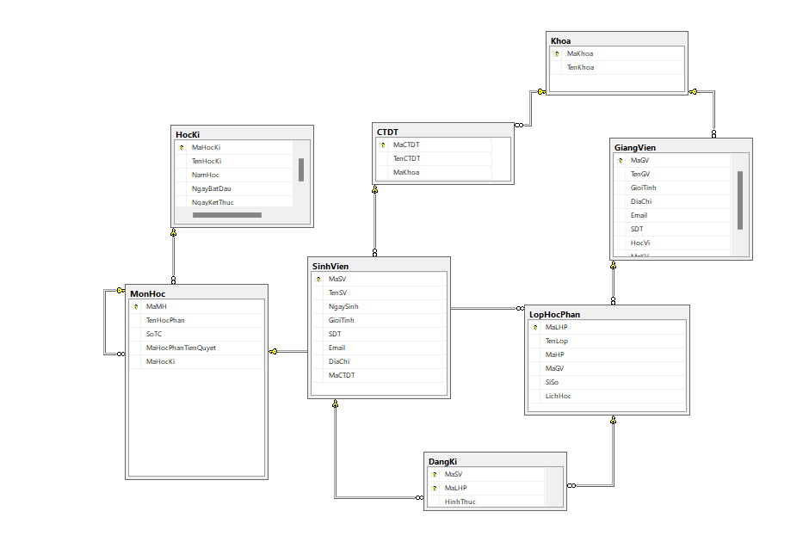
Dữ liệu mẫu
- Dữ liệu mẫu bảng khoa
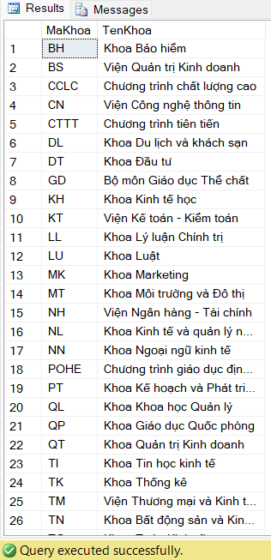
- Dữ liệu mẫu bảng học kì
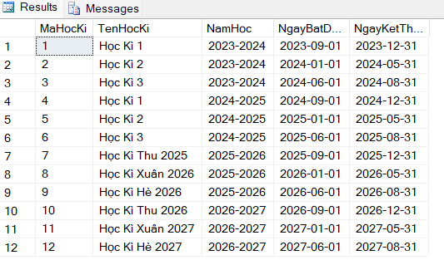
- Dữ liệu mẫu bảng ctdt
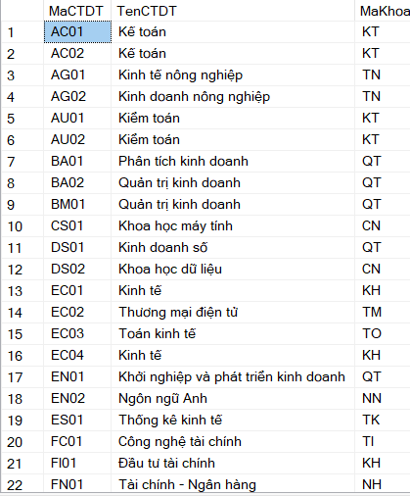
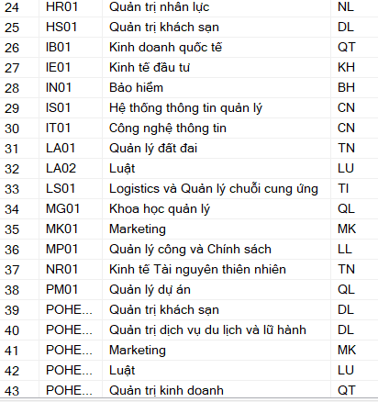
- Dữ liệu mẫu bảng sinh viên
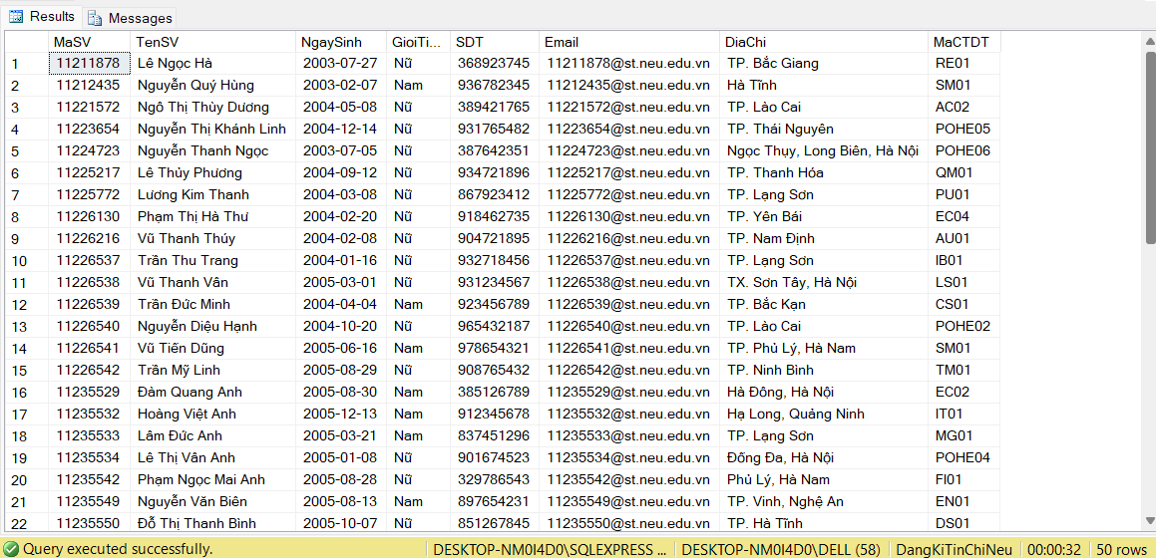

- Dữ liệu mẫu bảng giảng viên
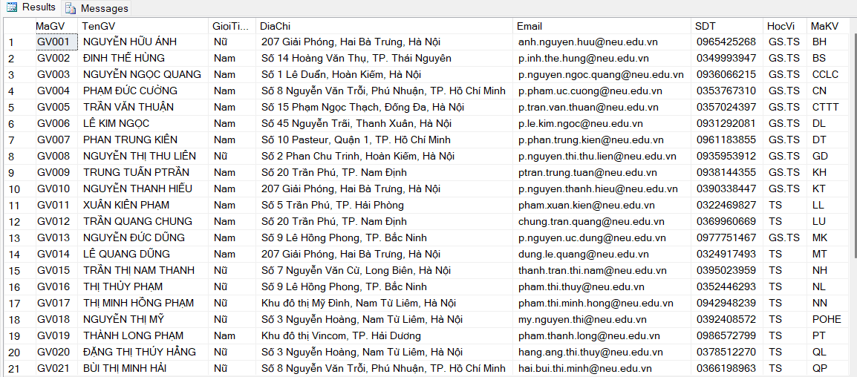
- Dữ liệu mẫu bảng môn học
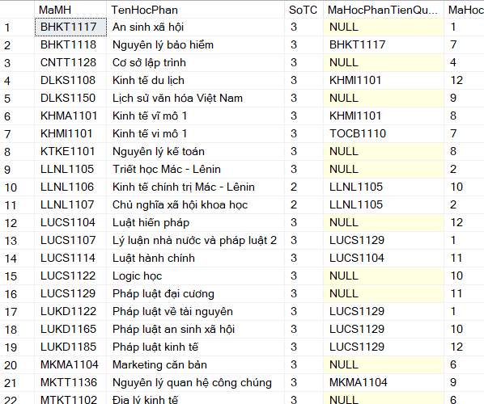
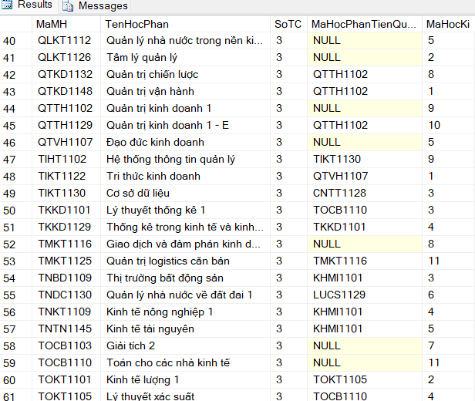
- Dữ liệu bảng lớp học phần
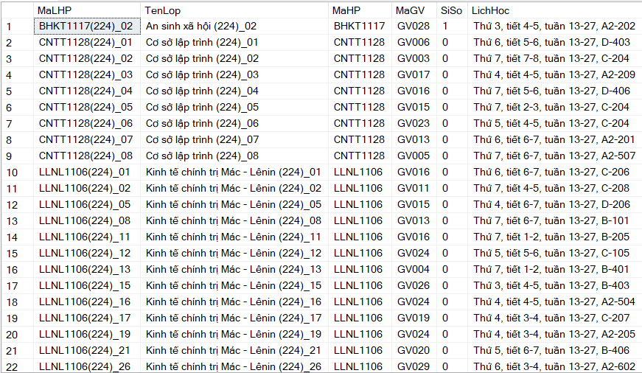
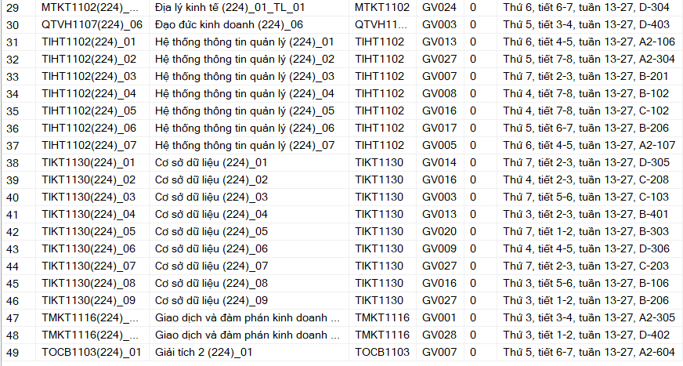
- Dữ liệu bảng đăng kí
